Compte rendu TP 3, 4, 5

TP3

1- Pour commencer

Après avoir récupéré l’archive, on configure le json pour simplement exécuter le code avec f5. On remarque que pour accéder aux valeurs d’un pixel dans l’image, on parcours dans une double boucle la matrice des pixels. Pour obtenir la valeur d’un pixel on utilise input.get(x,y).

2- Augmenter / diminuer la luminosité

Pour augmenter la luminosité d’une image, on va get chacun de ses pixels et set la valeur obtenue augmenter d’un coefficient delta (delta peut être négatif). Si des conditions ne sont pas posées (si la valeur de notre pixel plus delta dépasse notre valeur max qui est 255) on obtient des résultats particuliers, on a du foncé là où il devrait y avoir du clair cf image1. Pour corriger le problème, on spécifie que l’on ne peut pas dépasser les valeurs 0 et 255.

3- Réglage du contraste : dynamique de l’image

Après avoir fait notre fonction d’étirement la dynamique, on voit comme sur l’exemple que le contraste à bien fonctionné sur l’image2 cf image2 mais sur l’image stones.jpg, le changement est minime cf image3. Pour être sur d’avoir le bon résultat on compare notre résultat avec l’image de l’exemple. Après avoir fait la deuxième fonction de contraste avec les bornes en paramètres et la troisième fonction avec la lookup table, on obtient bien la même chose. Voici les temps de calcul obtenus pour 1000 exécutions de chaque fonctions avec à chaque fois la même image à traiter (beach.jpg de taille 1280*752):
temps total pour dynamique 1000]: 5.98 s
temps total pour dynamique2 1000]: 6.99 s
temps total pour dynamique3 1000]: 1.22 s
Dynamique 3 est bien plus rapide que les deux autres fonctions.

4- Réglage du contraste : égalisation d'histogramme

To-Do

TP4

1- Filtre moyenneur

Dans notre première version de filtre moyenneur, on ne traite pas les bords de l’image. Notre filtre sur une petite image comme face.tif, on observe avec un filtre 3x3 que l’image devient floue cf image4. Cependant, la même fonction sur une image plus grande comme street.tif ne paraît pas flouté cf image5. Cependant, si on augmente la taille du filtre, on constate bien que l’image se floute mais les bordures sont plus grosses cf image6.
Après avoir écrit la fonction qui servira de cas SKIP, on écrit les autres cas: NORMALIZED, EXTENDED et REFLECT.
Les temps d’exécution pour 1000 itérations de chaque cas sur image2 de taille 800*640 avec un filtre de taille 9x9 sont :
cas NORMALIZED 1000]: 25.44 s
cas EXTENDED 1000]: 46.63 s
cas REFLECT 1000]: 52.02 s
Pour ce qui est des bords, dans le cas SKIP, on aperçoit une bordure noire autour de la photo cf image7.

2- Filtre gaussien

J’ai pas compris la question. Avec le filtre gaussien σ = 4/3 on obtient l’image8. L’éxécution de 1000 filtre gaussien avec l’image2 de taille 800*640 avec le filtre gaussien σ = 4/3 prends :
convolution 1000]: 19.18 s
GconvolveImageOps.convolveNormalized 1000]: 3.16 s

Annexe

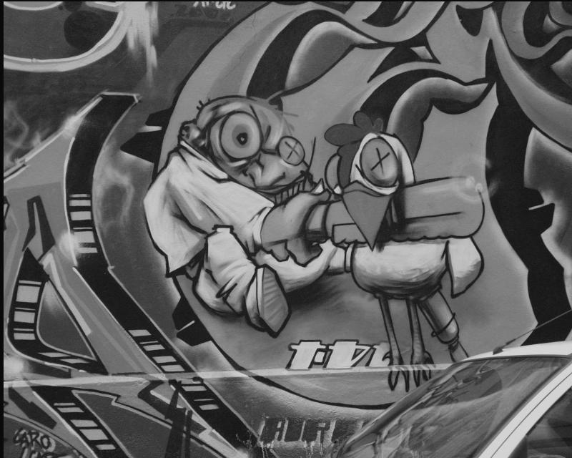
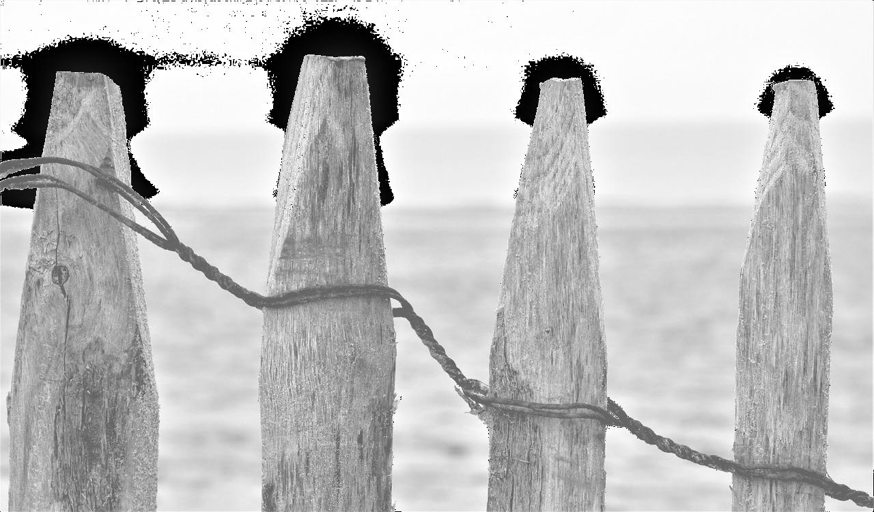
image 1 image 2

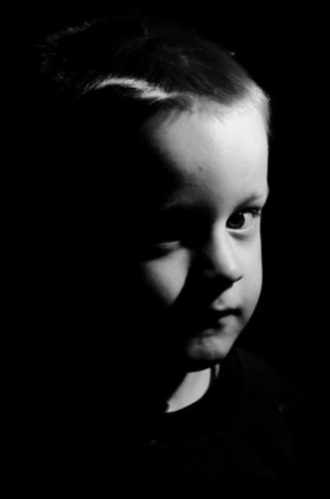
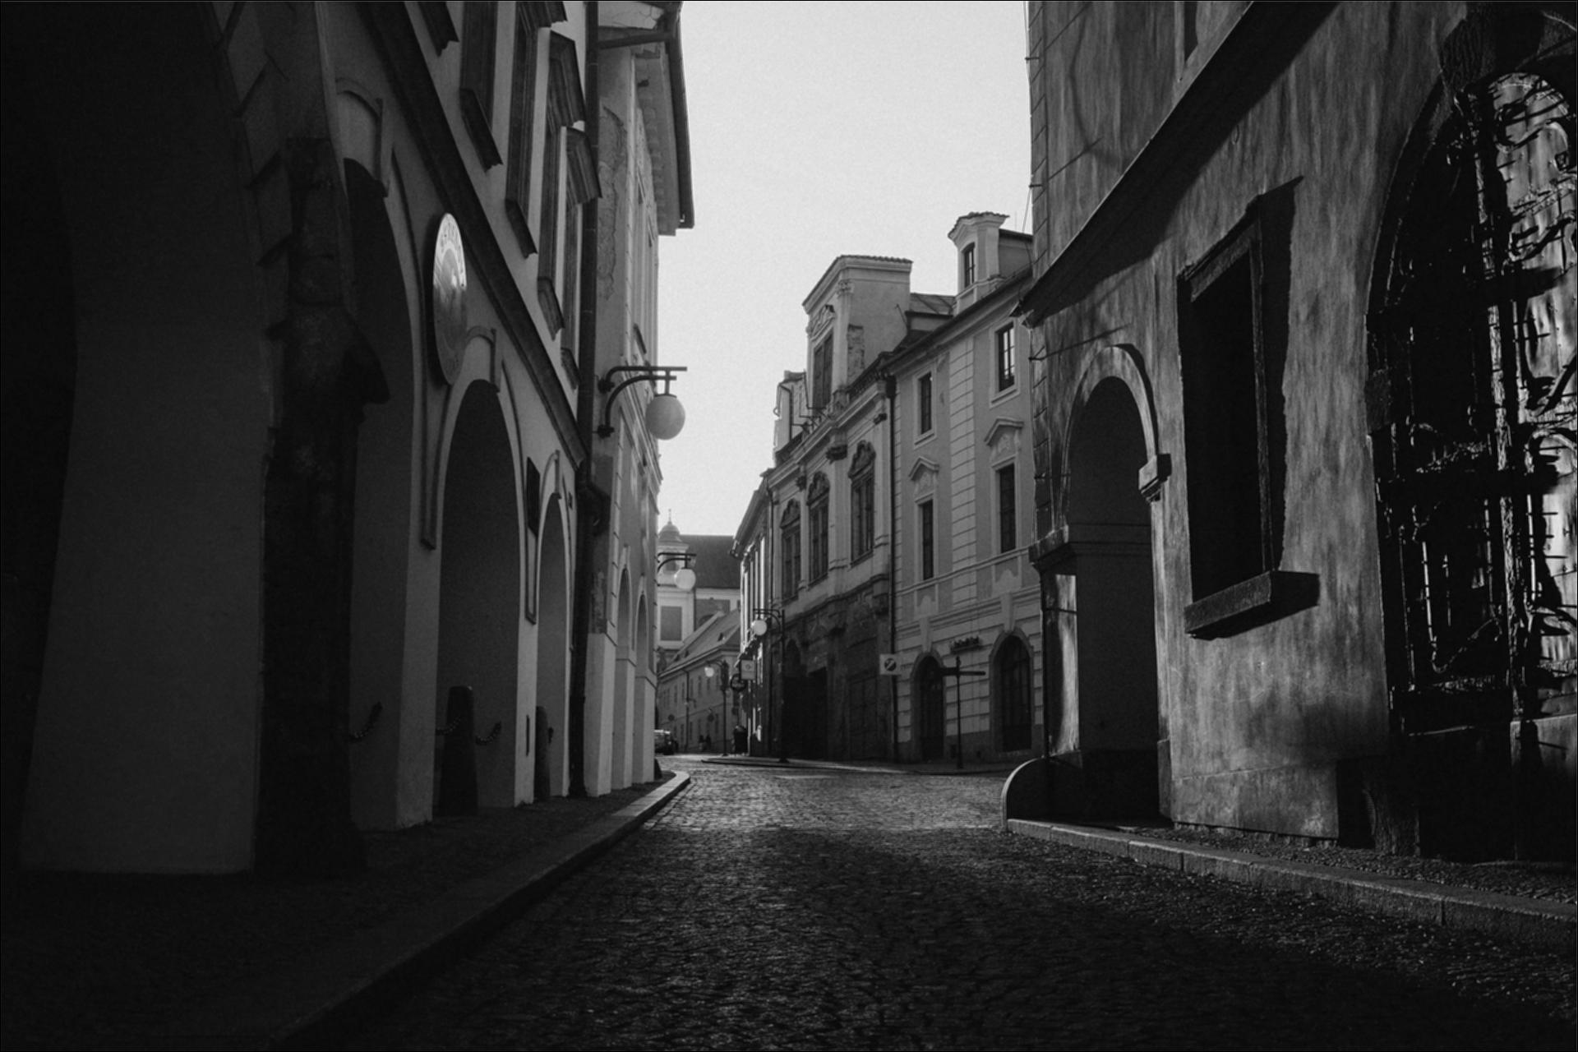
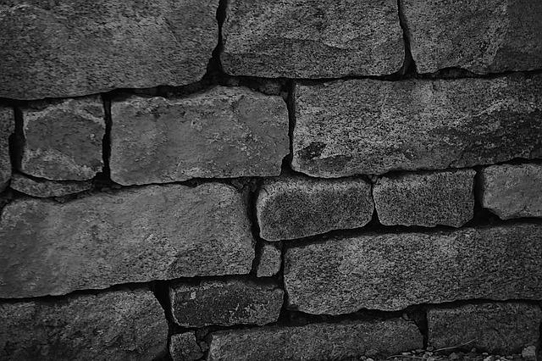
image 3 image 4 image 5
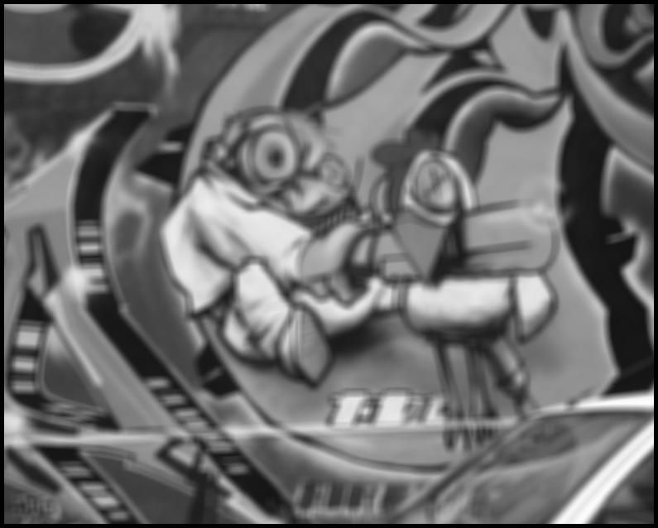
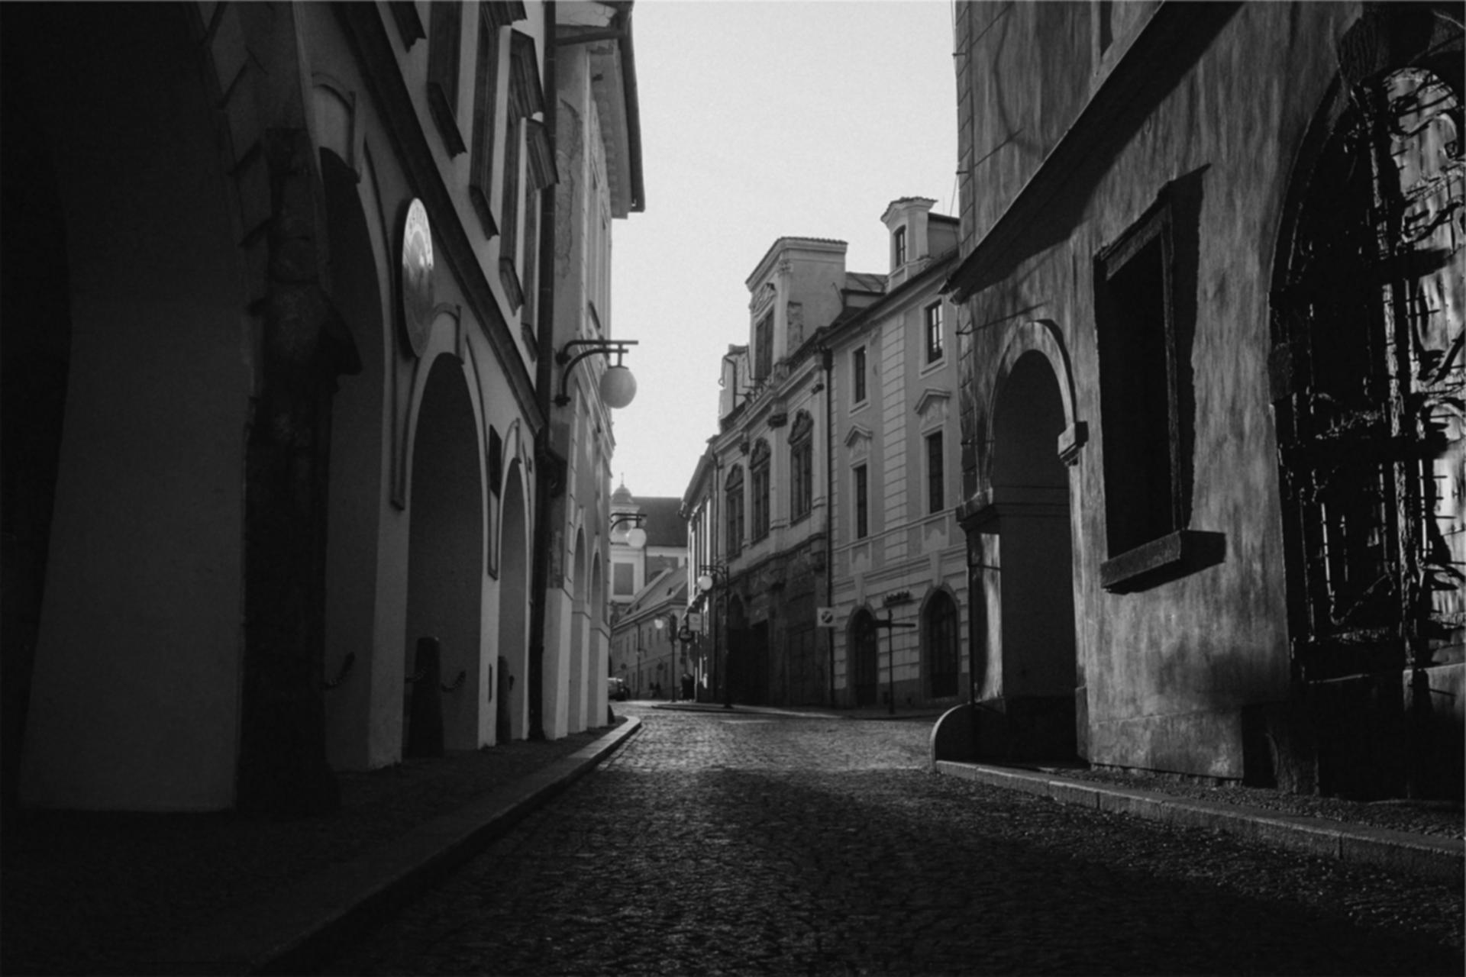
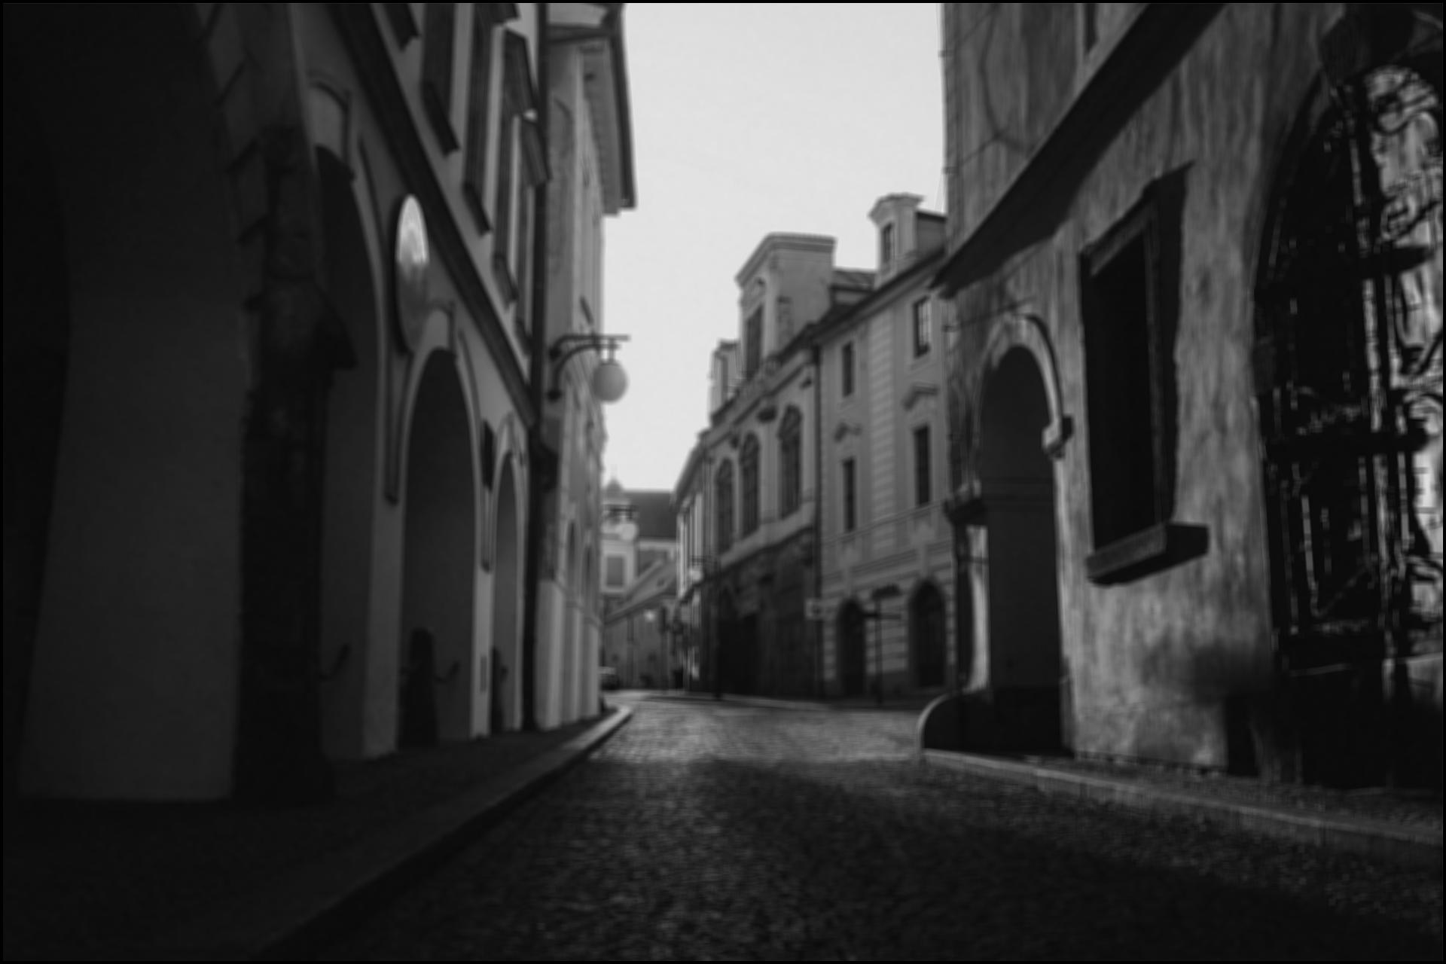
image 6 image 7 image 8

